МИНИСТЕРСТВО НАУКИ И ВЫСШЕГО ОБРАЗОВАНИЯ РОССИЙСКОЙ

ФЕДЕРАЦИИ

Федеральное государственное бюджетное образовательное учреждение высшего образования

«КУБАНСКИЙ ГОСУДАРСТВЕННЫЙ УНИВЕРСИТЕТ»

(ФГБОУ ВО «КубГУ»)

Факультет компьютерных технологий и прикладной математики

Кафедра прикладной математики

ОТЧЕТ О ВЫПОЛНЕНИИ ЛАБОРАТОРНОЙ РАБОТЫ №7 по дисциплине

«ОПЕРАЦИОННЫЕ СИСТЕМЫ

Выполнил,

студент группы МО31/1 _______________________________А.В. Багдасарян (подпись, дата)



Направление подготовки 02.03.03 Математическое обеспечение и администрирование информационных систем

Курс 3

Отчет принял,

преподаватель кафедры ИТ ____________________________ А.А. Полупанов

(подпись, дата)

Краснодар

2025

1. Войдите в ОС с учетной записью пользователя sa (Уровень_0, Высокий).

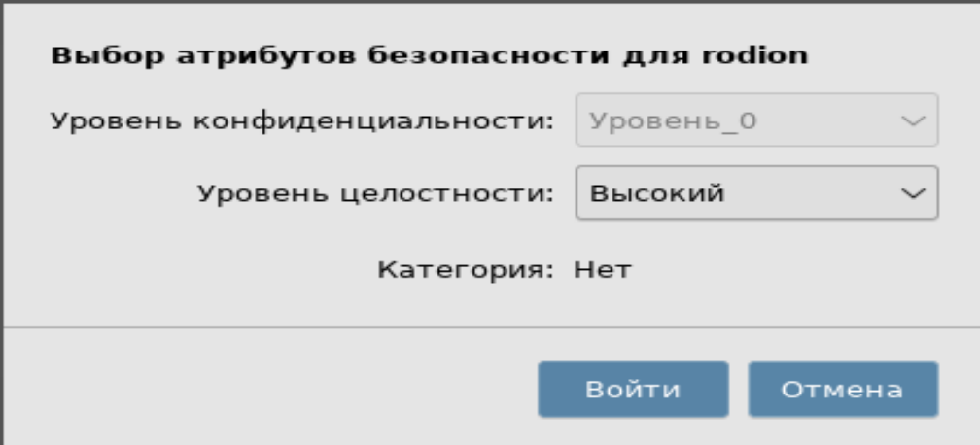

**Рисунок 1 – выбор высокого уровня целостности**

2. Запустите графическую утилиту редактирования учетных записей пользователей.

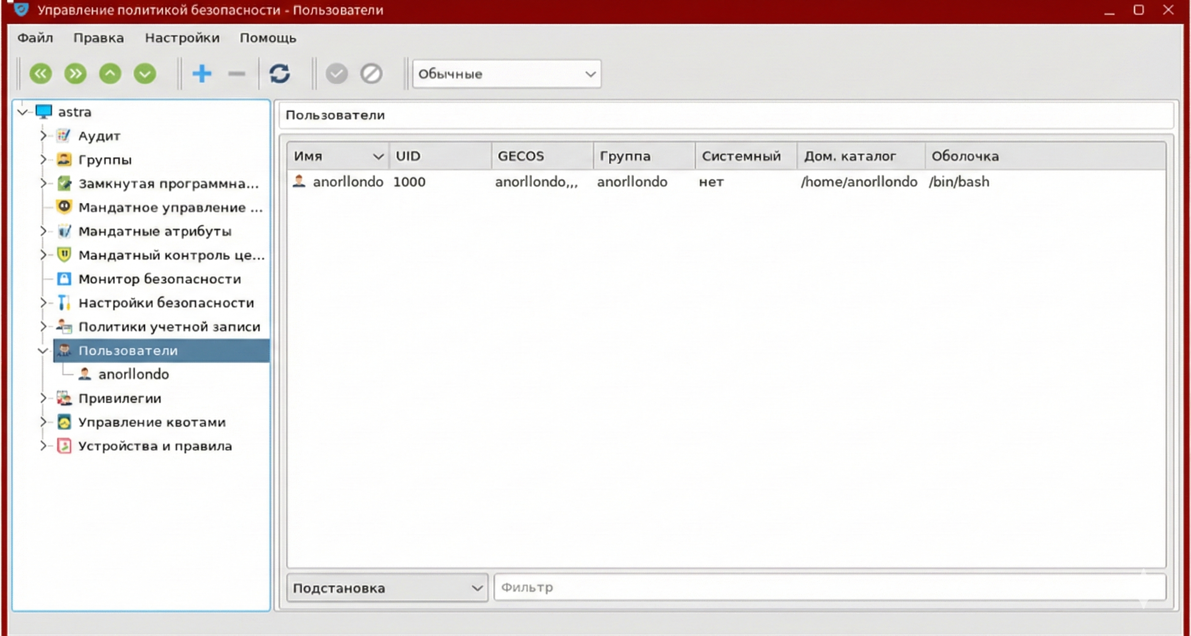

**Рисунок 2 – работа графической утилиты**

3. Создать 2 пользователя user1, user2. Для созданных учетных записей пользователей задайте максимальный уровень целостности.

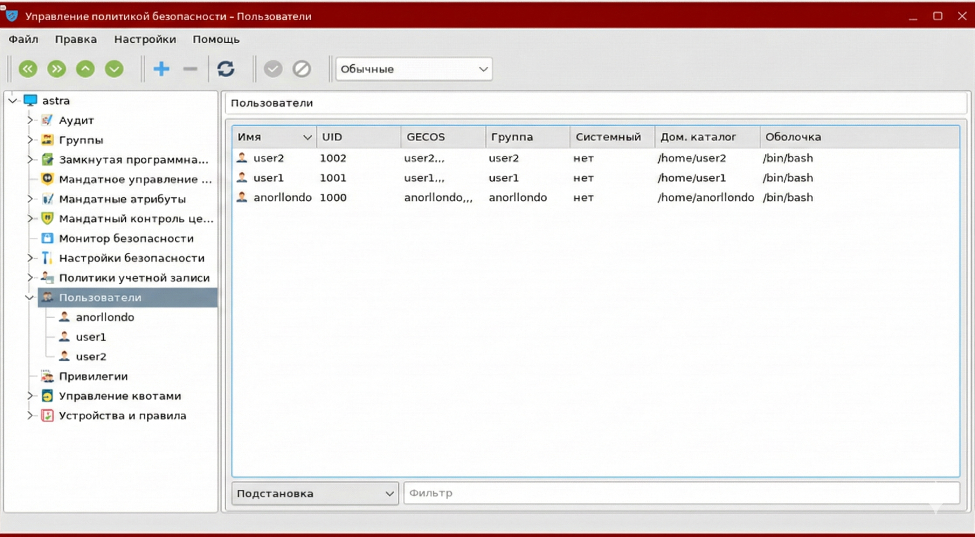

**Рисунок 3 – создание user1 и user2**

4. Войдите в ОС с учетной записью пользователя user2, выбрав уровень доступа Уровень_0, Высокий.

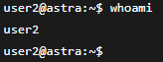

**Рисунок 4 – вход на учётную запись user2**

5. Создайте в каталоге Документы файл 1.txt, добавив в него любой текст.

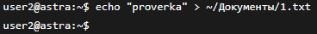

**Рисунок 5 – создание файла 1.txt**

6. Просмотрите уровень целостности, указанный в свойствах файла. Каким он оказался?

Уровень целостности - низкий

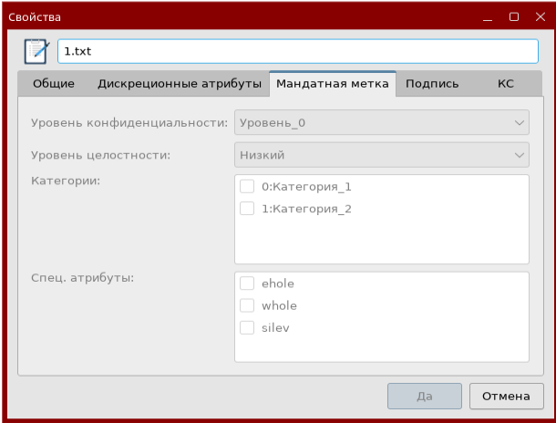

**Рисунок 6 – просмотр уровня целостности**

7. Выйдите из ОС.

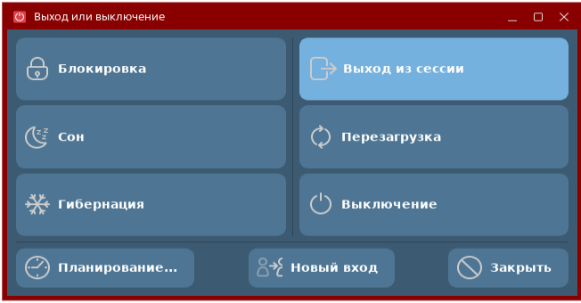

**Рисунок 7 – выход из ОС**

8. Войдите в ОС с учетной записью пользователя sa (Уровень_0, Высокий).

9. Проверьте, включен ли режим мандатного контроля целостности. В случае если режим мандатного контроля целостности не включен, включите. После включения режима для вступления изменений в силу требуется перезагрузка.

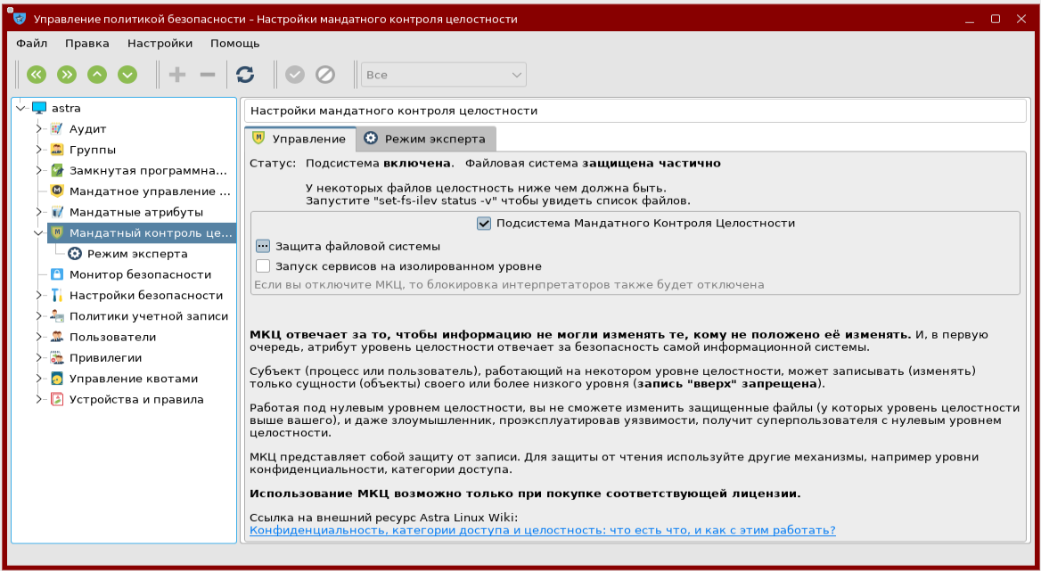

**Рисунок 8 – включение режима мандатного контроля целостности**

10. В графической утилите Политика безопасности выберите пункт Мандатный контроль целостности → Режим эксперта → Редактирование конфига добавьте строку, указав файл пользователя user2 Файл 1.txt, и установите для пользователя user2 уровень целостности максимальный. Перезагрузите ОС.

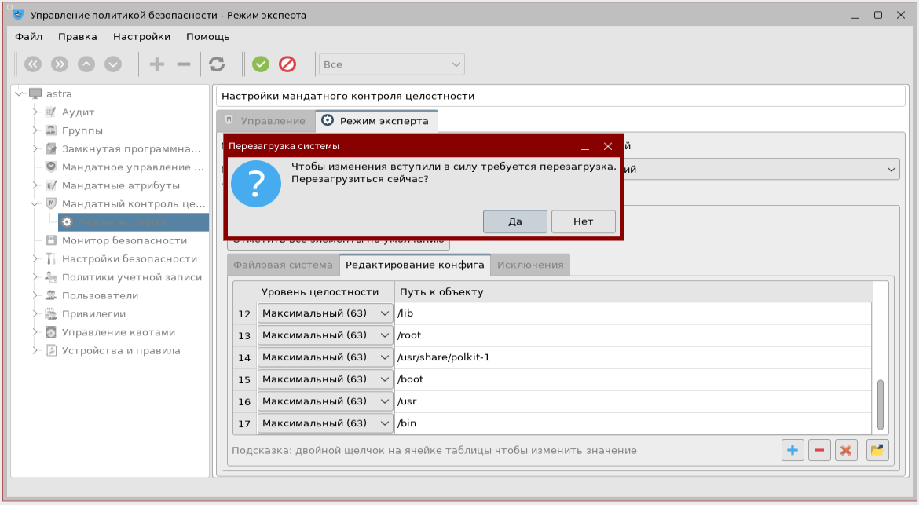

**Рисунок 9 – установка пользователю user2 максимальный уровень целостности**

11. Войдите в ОС с учетной записью пользователя доступа Уровень_0, Высокий.

12. Попробуйте отредактировать файл 1.txt, добавив в него любой текст. Получилось? Почему? Выйдите из ОС.

Отредактировать файл 1.txt не удалось, так как после включения мандатного контроля целостности и задания файлу максимального уровня целостности процессы пользователя user2, запущенные на низком уровне целостности, не имеют прав на запись в объект с более высоким уровнем целостности.

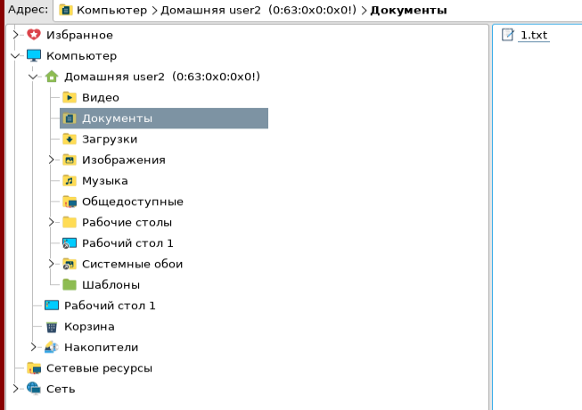

**Рисунок 10 – попытка редактирования файла 1.txt**

Задание 2

1. Зайдите в систему под администратором. Запустите графическую утилиту Мандатное управление доступом с правами root.

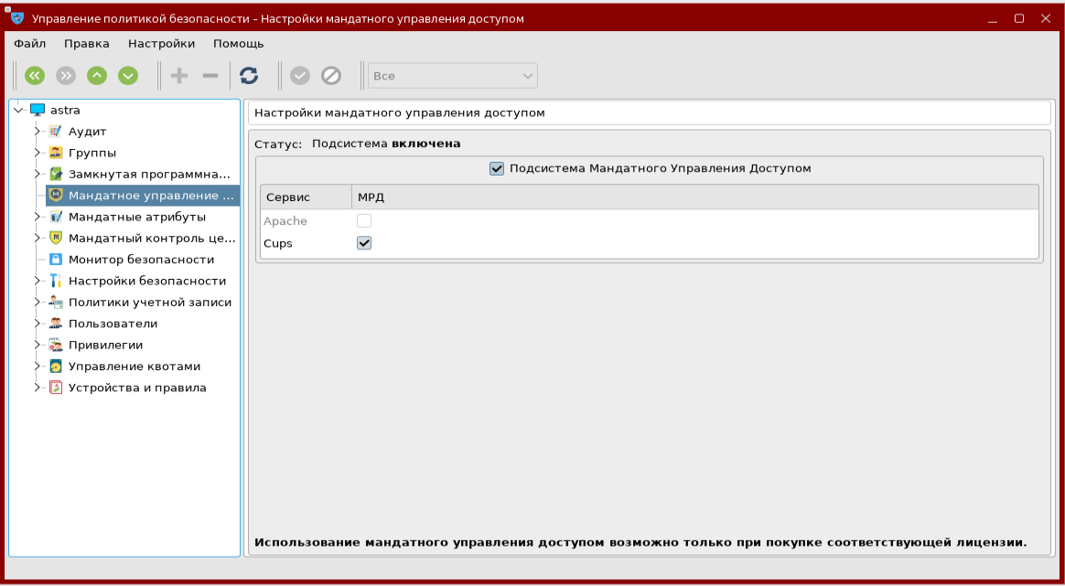

**Рисунок 11 – запуск графической утилиты**

При попытке запуска графической утилиты «Мандатное управление доступом» с правами root было получено сообщение о том, что использование мандатного управления доступом возможно только при наличии соответствующей лицензии. В связи с отсутствием лицензии выполнение последующих действий в графической утилите невозможно.

2. Переименуйте уровни конфиденциальности: • 0 - for _all; • 1 - secret; • 2 - very_secret; • 3 - very_important.

В соответствии с заданием предполагалось переименование уровней конфиденциальности следующим образом:  
0 - for_all;  
1 - secret;  
2 - very_secret;  
3 - very_important.  
Однако выполнение данного действия невозможно из-за отсутствия лицензии на использование мандатного управления доступом.

3. Создайте учетную запись для пользователя ivanov: • минимальный уровень конфиденциальности - for_all; • максимальный уровень конфиденциальности - very_secret.

Предполагалось создать учетную запись пользователя ivanov с минимальным уровнем конфиденциальности for_all и максимальным уровнем very_secret. Фактическое выполнение невозможно вследствие лицензионных ограничений редакции Astra Linux Смоленск.

4. Создайте учетную запись для пользователя petrov: • минимальный уровень конфиденциальности - for_all; • максимальный уровень конфиденциальности – secret.

Аналогично, предполагалось создать учетную запись пользователя petrov с минимальным уровнем конфиденциальности for_all и максимальным уровнем secret, однако выполнение задания ограничено отсутствием лицензии.

Задание 4

1.Создайте пользователей user5, user6 и user7.

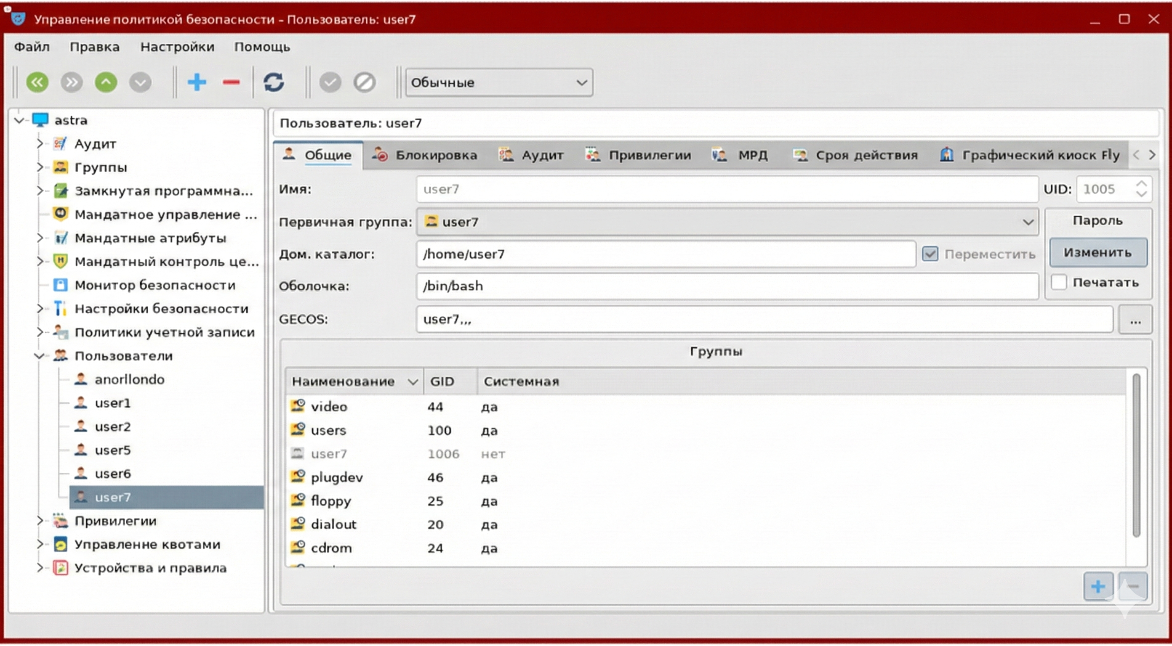

**Рисунок 12 – создание пользователей user5, user6, user7**

2.Настройте графический киоск для пользователя user5, для этого: • добавьте запуск следующих приложений: Веб-браузер Firefox, Офис Libreoffice, Почта Thunderblrd; • поставьте галочки: Разрешить изменение внешнего вида и Разрешить создание и удаление файлов на рабочем столе; • сохраните настройки;

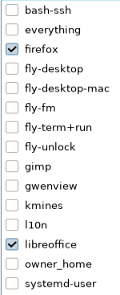

**Рисунок 13 – настройка графического киоска**

3. Войдите в ОС под пользователем user5 и протестируйте, какой функционал доступен: • открываются ли приложения на Рабочем столе? • можете ли вы создать файл или каталог на Рабочем столе?

Пользователь user5 может запускать разрешённые приложения и создавать файлы на рабочем столе, остальные функции системы ограничены режимом графического киоска.

4.Войдите в ОС под пользователем sa на высоком уровне целостности.

5. Добавьте еще один ярлык на рабочий стол пользователя user5, для этого: • выберите меню Пуск → Интернет→Веб-браузер Chromium→ ПКМ→Отправить→ Рабочий стол; • скопируйте данный ярлык в профиль пользователя киоска user5 таким образом, чтобы у пользователя user5 ярлык появился на рабочем столе. Путь для копирования: /etc/fly-kiosk/user5/desktop.

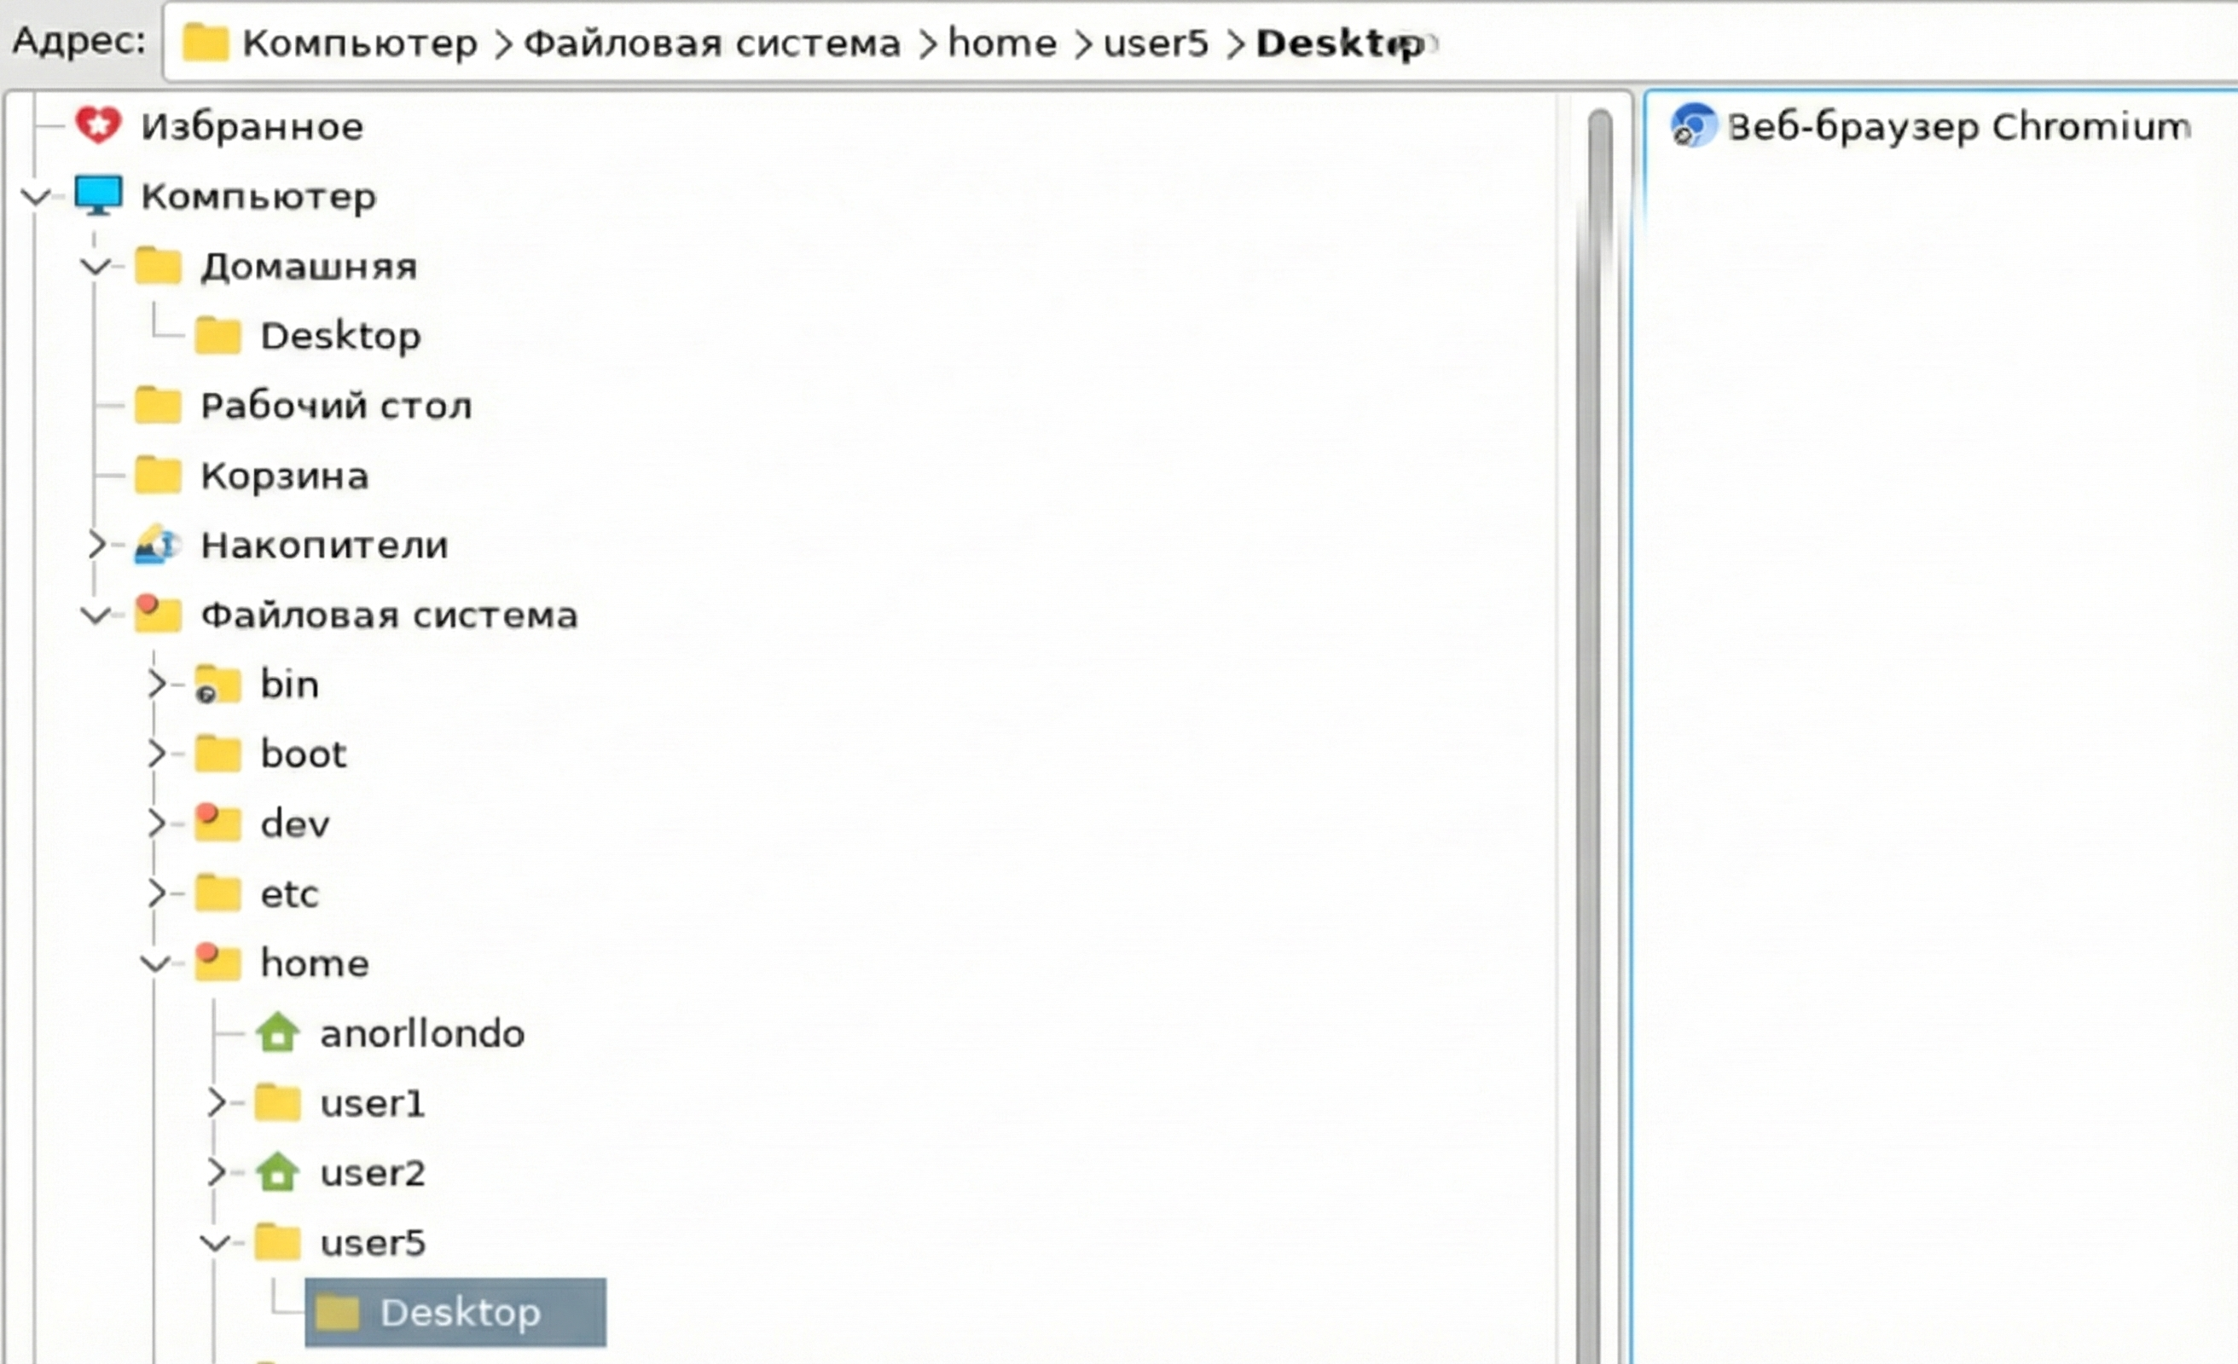

**Рисунок 14 – добавление ярлыка на рабочий стол**

6. Войдите в ОС под пользователем user5 и убедитесь, что пользователь теперь может запускать веб-браузер Chromium (ярлык появился на рабочем столе).

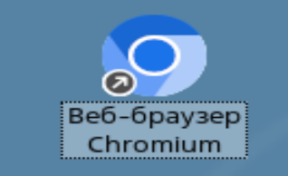

**Рисунок 15 – рабочий стол пользователя user5**

7. Войдите в ОС под пользователем sa на высоком уровне целостности и по аналогии с предыдущими пунктами задайте для пользователя user6 режим графического киоска с запуском одного приложения. В качестве приложения выберите веб-браузер Chromium.

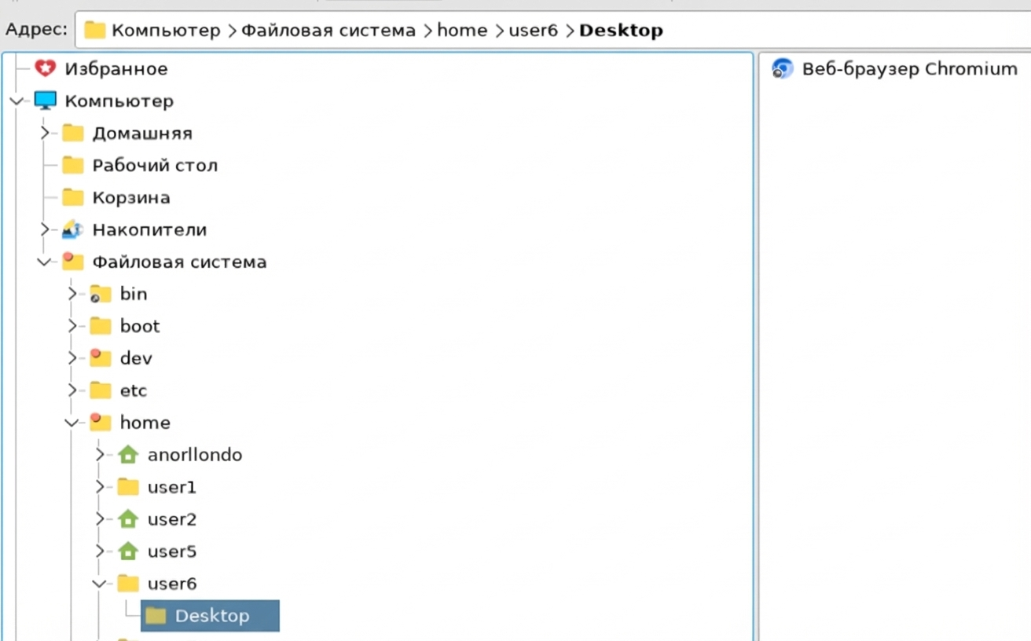

**Рисунок 16 – копирование ярлыка на рабочий стол**

8. После этого войдите в ОС под пользователем user6 и убедитесь, что запускается только одно приложение - веб-браузер Chromium. Закрыв браузер, выйдите из ОС.

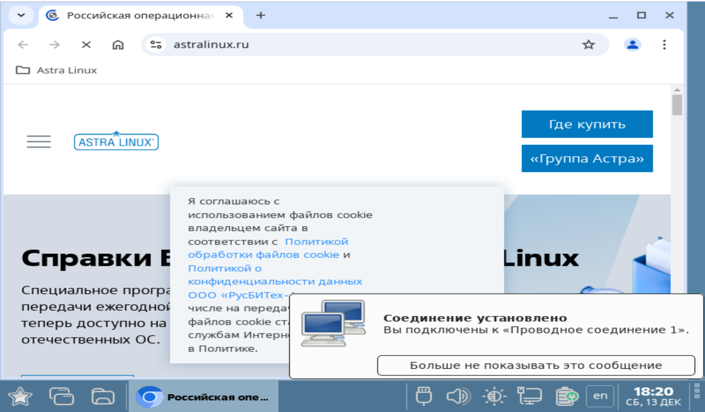

**Рисунок 17 – проверка работоспособности Chromium**

9. Войдите в ОС под пользователем sa на высоком уровне целостности.

10 Настройте работу в системном киоске, для этого: • откройте приложение Пуск → Параметры → Панель управления →Безопасность → Системный киоск; • на верхней панели инструментов нажмите + и добавьте профиль для нового пользователя user7; • выделив пользователя user7 справа в окне Профили, выберите в качестве профиля пользователя everything; • после этого включите режим киоска, выбрав в верхнем меню режим киоска; Файл → Включить • во всплывающем сообщении Несохраненные изменения нажмите Да. • в окне с требованием аутентификации введите пароль пользователя нажмите Да

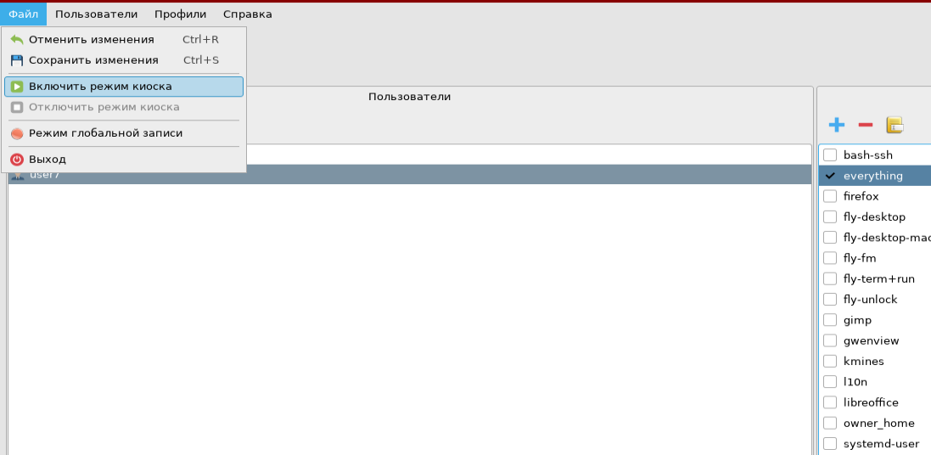

**Рисунок 18 – включение режима киоска**

11. Войдите в ОС под пользователем user7 и убедитесь, что пользователю доступен стандартный функционал системы (откройте браузер, создайте файлы на рабочем столе и в домашнем каталоге, откройте любое доступное приложение из меню Пуск).

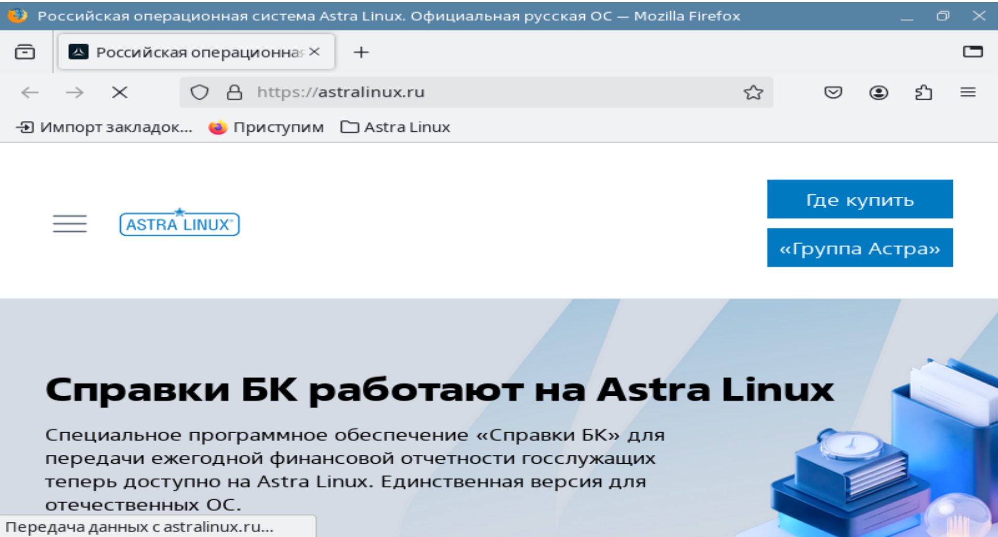

**Рисунок 19 – открытие браузера Firefox**

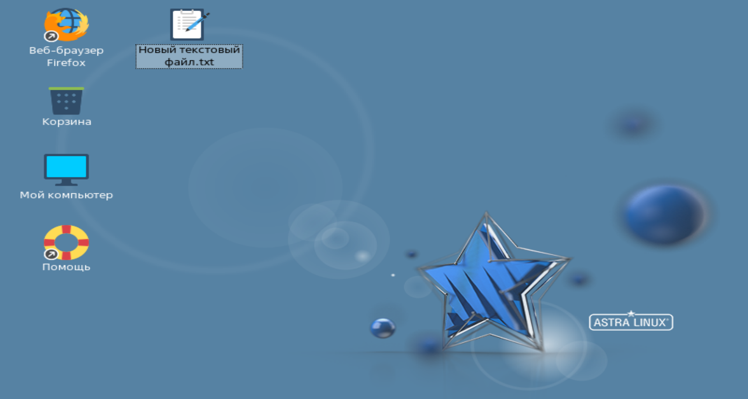

**Рисунок 20 – создание документа на рабочем столе**

1. Что реализуют политики мандатного контроля целостности?

Политики мандатного контроля целостности (МКЦ) реализуют разграничение доступа субъектов к объектам системы на основе уровней целостности с целью защиты операционной системы от несанкционированных изменений и внедрения вредоносного кода.

2. Какой уровень целостности является минимальным?

Минимальным уровнем целостности является нулевой уровень (0).

3. Какой уровень целостности присваивается привилегированному пользователю?

Привилегированному пользователю присваивается максимальный уровень целостности 63.

4. Для чего предназначен режим графического киоска в Astra Linux?

Режим графического киоска предназначен для ограничения доступа пользователя к графической среде и разрешения запуска только заданных приложений.

5. В какой программе настраивается графический киоск?

Графический киоск настраивается в программе «Управление политикой безопасности».

6. Для чего предназначен системный киоск?

Системный киоск предназначен для ограничения действий пользователей на уровне ядра операционной системы с использованием профилей доступа.

7. От чего зависит цветовая индикация интерфейса?

Цветовая индикация интерфейса зависит от текущего уровня конфиденциальности пользователя.

8. На что влияет установка минимальной категории конфиденциальности пользователя?

Установка минимальной категории конфиденциальности определяет категории, которые всегда автоматически назначаются пользователю и ограничивают его доступ к объектам других категорий.

9. На каком уровне защищённости доступно редактирование мандатных атрибутов?

Редактирование мандатных атрибутов доступно на максимальном уровне защищённости - Смоленск.

10. Как изменить мандатные атрибуты объекта?

Мандатные атрибуты объекта изменяются суперпользователем при работе на высоком уровне целостности через файловый менеджер, запущенный с правами root.

11. Что может сделать субъект имеющий первый уровень конфиденциальности с объектом, имеющим второй уровень

Субъект с первым уровнем конфиденциальности не имеет доступа к объекту со вторым уровнем конфиденциальности.